Πλάνο Μαθήματος

Ενότητα: | Ποιοτική ερμηνεία γραφικών παραστάσεων
Ώρες διδασκαλίας: | 3 X 40 λεπτά
Επίπεδο τάξης/Ηλικιακό Εύρος: | 5^{η} - 6^{η} τάξη (10-12 χρονών)
Σύντομη Περιγραφή: | Οι μαθητές θα χρησιμοποιήσουν γραφικές παραστάσεις για να μοντελοποιήσουν σενάρια πραγματικής ζωής, να ερμηνεύσουν διαισθητικά πώς η αλλαγή μιας γραφικής παράστασης τροποποιεί τις ποσότητες που εμπλέκονται σε ένα πραγματικό σενάριο και να αναπαριστούν γραμμικές σχέσεις.
Αρχές Σχεδιασμού: | Μάθημα με βάση τη Διερεύνηση
 | Αξιοποίηση Ρεαλιστικών Σεναρίων
 | Ψηφιακά Εργαλεία
 | Ενσώματη Μάθηση
- Διερεύνηση: Εξερεύνηση ποιοτικών ερμηνειών γραφικών παραστάσεων
- Αξιοποίηση Ρεαλιστικών Σεναρίων: Βασισμένα στις εμπειρίες των μαθητών
- Ψηφιακά Εργαλεία: συσκευές tablet εξοπλισμένες με κατάλληλα εφαρμογίδια
- Ενσώματη Μάθηση: Αντιληπτικές-κινητικές εμπειρίες με την παρατήρηση του αντίκτυπου της αλλαγής των τιμών των ρυθμιστικών τιμών στις γραφικές παραστάσεις
Πτυχής Μελέτης Συνάρτησης: | Ως διαδικασία Είσοδος/Έξοδος
 | Ως διαδικασία Συμμεταβολής
 | Ως διαδικασία Αντιστοίχισης
 | Ως διαδικασία Μαθηματικών Αντικειμένων
Στόχοι: | - Να μοντελοποιούν σενάρια πραγματικής ζωής χρησιμοποιώντας γραφικές παραστάσεις  - Να εξηγούν πώς η αλλαγή της τομής y ενός γραφήματος και της κλίσης του τροποποιεί τις ποσοτικές σχέσεις ενός πραγματικού σεναρίου  - Να θέτουν προβλήματα με βάση γραφικές παραστάσεις που αναπαριστούν γραμμικές σχέσεις

Δραστηριότητες

Εξερεύνηση 1
Ο/Η εκπαιδευτικός παρουσιάζει σε όλη την τάξη την ακόλουθη γραφική παράσταση από την εφαρμογή GeoGebra (Ερμηνεία Γραφικών (1) – GeoGebra) και το σενάριο για το ταξί, το οποίο δείχνει πώς μια εταιρεία ταξί υπολογίζει τη χρέωση της.
Ερωτήσεις εκπαιδευτικού:
- Τι δείχνει ο οριζόντιος και ο κατακόρυφος άξονας;
- Ποια είναι η συνολική χρέωση για την κάλυψη 3, 5, 7 χιλιομέτρων;
- Ποια είναι η χρέωση για την κάλυψη ενός επιπλέον χιλιομέτρου;
- Τι δείχνει το σημείο (0, 2);
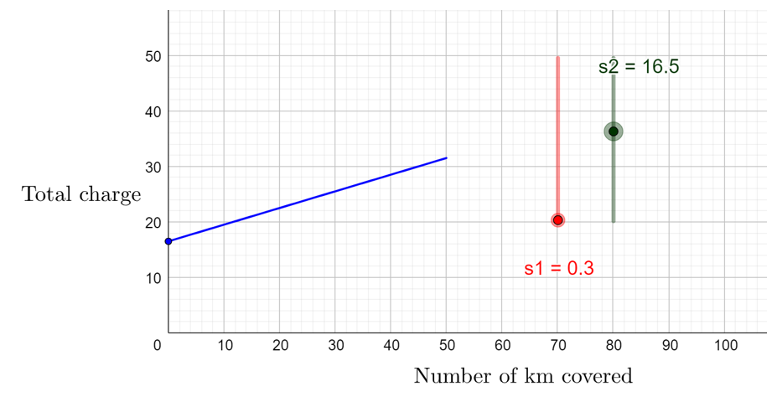

Στη συνέχεια, οι μαθητές σύρουν τους δύο δρομείς και διατυπώνουν υποθέσεις σχετικά με το ρόλο του κάθε δρομέα. Οι μαθητές εξηγούν πώς η αλλαγή της τιμής κάθε δρομέα τροποποιεί τον τρόπο υπολογισμού της συνολικής χρέωσης του ταξί.
- Συζήτηση σε όλη την τάξη: Πώς υπολογίζεται η συνολική χρέωση; Πώς εκφράζεται στη γραφική παράσταση κάθε παράμετρος της συνολικής χρέωσης;

- Θα μπορούσαν επίσης να χρησιμοποιηθούν οι ακόλουθες ερωτήσεις:
(α) Πώς μπορεί να μοντελοποιηθεί στη γραφική παράσταση η αύξηση της σταθερής χρέωσης κάθε διαδρομής; (β) Πώς μπορεί να μοντελοποιηθεί η αύξηση της χρέωσης για ένα επιπλέον km στη γραφική παράσταση; (γ) Πώς θα άλλαζε η γραφική παράσταση εάν η εταιρεία ταξί καταργούσε την κατ' αποκοπή χρέωση;
Προτεινόμενα εργαλεία/υλικά: Εφαρμογίδιο GeoGebra
Εκτιμώμενη διάρκεια: 15 – 20 λεπτά

Εξερεύνηση 2
Οι μαθητές εισάγονται σε ένα σενάριο της πραγματικής ζωής. Παρουσιάζεται μια εφαρμογή GeoGebra με 3 γραφικές παραστάσεις. Οι μαθητές πρέπει να σύρουν κατάλληλα τους δύο δρομείς κάθε γραφικής παράστασης για να μοντελοποιήσουν με ακρίβεια κάθε προσφορά. Τους ζητείται να εξηγήσουν τι αντιπροσωπεύει ο οριζόντιος και ο κατακόρυφος άξονας. Οι μαθητές αρχικά διατυπώνουν υποθέσεις ατομικά και στη συνέχεια συγκρίνουν τις ιδέες τους σε ομάδες.
Μπορεί να ζητηθεί από τους μαθητές να βρουν το συνολικό κόστος για έναν ορισμένο αριθμό προσκεκλημένων για κάθε προσφορά. Συγκρίνουν τις τρεις προσφορές μέσα από τις γραφικές παραστάσεις και συζητούν για ποιον αριθμό καλεσμένων συμφέρει κάθε προσφορά.
Προτεινόμενα εργαλεία/υλικά: Tablet, Εφαρμογίδιο GeoGebra App, Φύλλο Εργασίας
Εκτιμώμενη διάρκεια: 15 – 20 λεπτά

Δραστηριότητες

Δραστηριότητα 1
Οι μαθητές εργάζονται σε εφαρμογή στο GeoGebra. Οι μαθητές ορίζουν τις τιμές στους δύο δρομείς ώστε να αντιπροσωπεύουν την προσφορά για την Παιδική Χαρά Δ στη γραφική παράσταση. Ο ένας δρομέας μεταβάλλει το κόστος για κάθε επισκέπτη έως 20 άτομα και ο δεύτερος δρομέας μεταβάλλει το κόστος για κάθε επισκέπτη πέραν των 20 ατόμων.
Οι μαθητές πειραματίζονται με τους δρομείς για να μοντελοποιήσουν την κατάσταση και να περιγράψουν τη γραφική παράσταση. Οι μαθητές κάνουν υποθέσεις ατομικά και στη συνέχεια συγκρίνουν τις ιδέες τους σε ομάδες. Κατά τη διάρκεια της συζήτησης στην ολομέλεια, δίνεται έμφαση στο πώς η μείωση του κόστους για επιπλέον επισκέπτες αλλάζει την κλίση της γραφικής παράστασης.
Αφού βρουν την τιμή y για ορισμένες τιμές x, οι μαθητές καλούνται να χρησιμοποιήσουν τη γραφική παράσταση για να λύσουν μια ανισότητα: να βρουν την τιμή x που δίνει τιμή y μικρότερη από 300.
Στο τελικό στάδιο της δραστηριότητας, οι μαθητές συζητούν πώς η αλλαγή του κόστους για επιπλέον επισκέπτες επηρεάζει την κλίση της γραφικής παράστασης.
Προτεινόμενα εργαλεία/υλικά: Tablet, Εφαρμογίδιο GeoGebra App, Φύλλο Εργασίας
Εκτιμώμενη διάρκεια: 40 λεπτά

Δραστηριότητα 2
Οι μαθητές καλούνται να περιγράψουν την προσφορά από δύο επιπλέον παιδικές χαρές με βάση τις αντίστοιχες γραφικές παραστάσεις. Σε αυτή τη δραστηριότητα, οι μαθητές πρέπει να επεκτείνουν την εργασία τους από τη Δραστηριότητα 1.
Στην παρακάτω γραφική παράσταση, οι μαθητές πρέπει να προσέξουν τα εξής:
Μέχρι 7 άτομα, το κόστος για έναν επιπλέον επισκέπτη είναι 15 ευρώ και δεν υπάρχει πάγιο κόστος. Όταν ο αριθμός των επισκεπτών είναι μεγαλύτερος από 7, το κόστος για έναν επιπλέον επισκέπτη είναι 10 ευρώ.
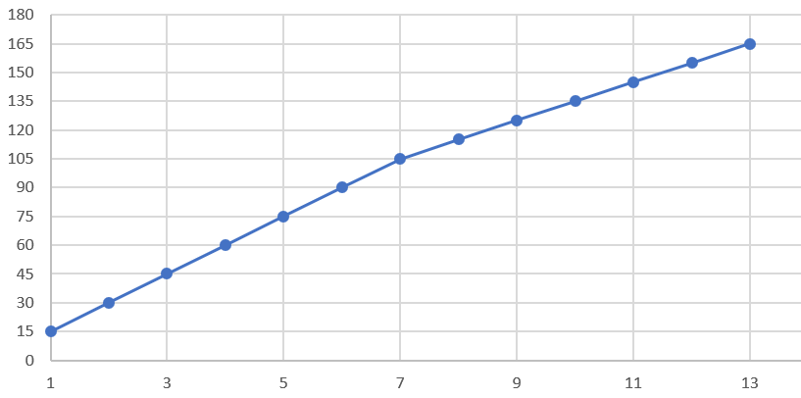
Ενδέχεται να ζητηθεί από τους μαθητές να εξηγήσουν πώς αναπαρίσταται στη γραφική παράσταση η αλλαγή του κόστους του επιπλέον επισκέπτη, κάνοντας συνδυασμούς με την αλλαγή της κλίσης του στο σημείο (7, 105).

Στην παρακάτω γραφική παράσταση, οι μαθητές πρέπει να προσέξουν τα εξής:
Το κόστος για μηδενικό αριθμό επισκεπτών είναι 30, επομένως, υπάρχει σταθερό κόστος 30 ευρώ. Στη συνέχεια, οι μαθητές θα πρέπει να συντονίσουν τη διαφορά στον αριθμό των επισκεπτών με τη διαφορά στο συνολικό κόστος (συλλογισμός συνδιακύμανσης) για να υπολογίσουν το κόστος για κάθε επιπλέον επισκέπτη. Παράδειγμα ερώτησης: Ποια είναι η διαφορά στο συνολικό κόστος για 5 και για 6 επισκέπτες;
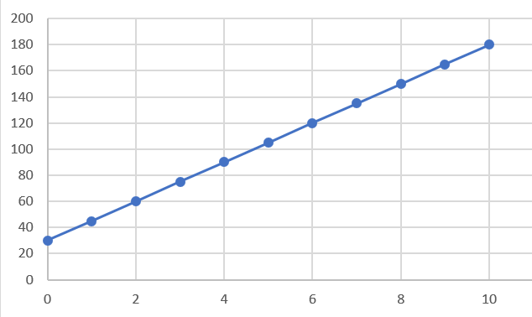
Προτεινόμενα εργαλεία/υλικά: Tablet, Εφαρμογίδιο GeoGebra App, Φύλλο Εργασίας
Εκτιμώμενη διάρκεια: 15 λεπτά

Δραστηριότητα 3
Στη δραστηριότητα αυτή μεταβάλλουν τις τιμές των δρομέων στη γραφική παράσταση στην εφαρμογή Geogebra για να μοντελοποιήσουν τις δοσμένες καταστάσεις πραγματικής ζωής. Οι άξονες της γραφικής παράστασης δίνουν έμφαση στην ποιοτική ερμηνεία της κατάστασης και στη μοντελοποίηση των ποσοτικών σχέσεων της κατάστασης. Οι μαθητές καλούνται επίσης να εξηγήσουν τι δείχνει κάθε άξονας σε κάθε περίπτωση.
Σενάριο 1: Οι μαθητές θα πρέπει να δείξουν τη σύνδεση της χρέωσης ως το σημείο τομής στον κατακόρυφο άξονα.

Σενάριο 2: Οι μαθητές θα πρέπει να παρουσιάσουν τον αριθμό 17 ως τομή με τον άξονα των y και μια φθίνουσα γραμμή.

Σενάριο 3: Οι μαθητές θα πρέπει να παρουσιάσουν την κλήση σέρβις ως σημείο τομής στον κατακόρυφο άξονα.

Σενάριο 4: Οι μαθητές θα πρέπει να παρουσιάσουν την αρχική τιμή 1200 ως τομή y και μια φθίνουσα γραμμή.

Προτεινόμενα εργαλεία/υλικά: Tablet, Εφαρμογίδιο GeoGebra, Φύλλο εργασίας
Εκτιμώμενη διάρκεια: 25 λεπτά

Δραστηριότητες Επέκτασης

Δραστηριότητα 1.
Οι μαθητές καλούνται να αλλάξουν την ιστορία σε δύο από τα τέσσερα σενάρια της Δραστηριότητας 3, να κάνουν τις απαραίτητες αλλαγές στους δρομείς και να φτιάξουν ένα πρόχειρο σκίτσο της νέας γραφικής παράστασης. Έμφαση θα δοθεί στην ποιοτική ερμηνεία των αλλαγών και πώς αλλάζει η γραφική παράσταση λόγω της αλλαγής στο σενάριο.

Δραστηριότητα 2.
Οι μαθητές μελετούν την παρακάτω γραφική παράσταση και βρίσκουν τη μεταβολή στο y για τιμές x έως 5 και στη συνέχεια για τιμές x μεγαλύτερες από 5.
Στη συνέχεια, σύρουν τους δρομείς για να μοντελοποιήσουν τη γραφική παράσταση στην εφαρμογή. Το πιο απαιτητικό μέρος της εργασίας είναι η περιγραφή ενός πραγματικού σεναρίου που ταιριάζει στη γραφική παράσταση. Οι μαθητές αναμένεται να χρησιμοποιήσουν συγκεκριμένες τιμές στην περιγραφή τους.
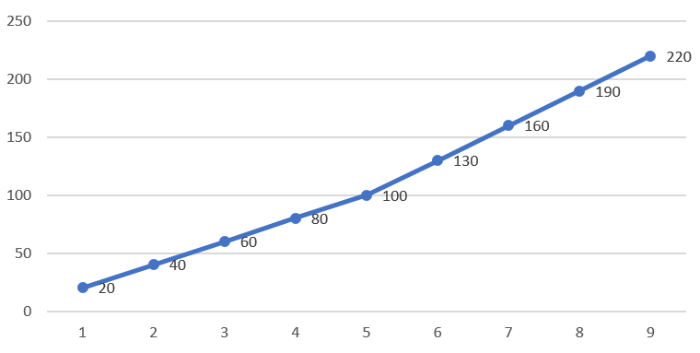

Δραστηριότητες Αξιολόγησης

Οι πιο κάτω δραστηριότητες αξιολόγησης αναφέρονται στα ακόλουθα επίπεδα πολυπλοκότητας:
(α) Διαδικασίας – Οι μαθητές χρησιμοποιούν τη γραφική παράσταση για να βρουν τιμές y για δοσμένες τιμές x και την αντίστροφη διαδικασία
(β) Επίλυση προβλημάτων – Οι μαθητές αντιστοιχούν τη λεκτική περιγραφή της κατάστασης με την αναπαράσταση της γραφικής παράστασης
(γ) Συλλογισμός – Οι μαθητές θέτουν καταστάσεις της πραγματικής ζωής με βάση τις δοσμένες γραφικές παραστάσεις, λαμβάνοντας υπόψη τις ποσοτικές σχέσεις

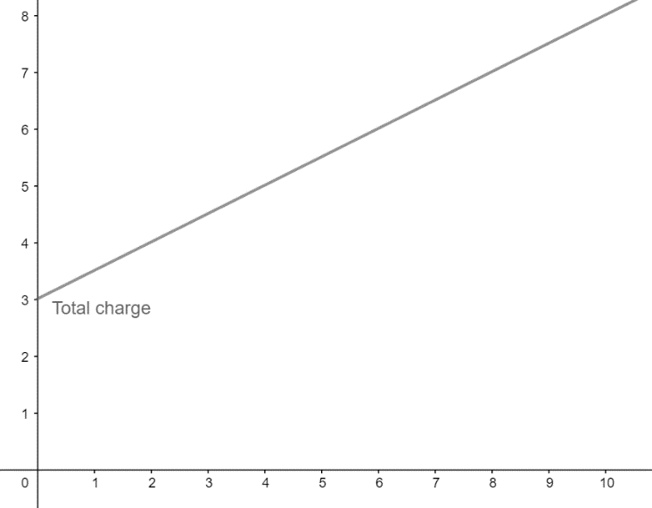
- Στη γραφική παράσταση παρουσιάζεται ο τρόπος με τον οποίο μια εταιρεία ταξί υπολογίζει τη συνολική χρέωση ανά χιλιόμετρο που διανύθηκε.
(α) Ποια είναι η χρέωση για 5 km οδήγηση;

(β) Ποια είναι η επιπλέον χρέωση για κάθε επιπλέον 1 km οδήγησης;

(γ) Ο Γιάννης πλήρωσε 7 €. Πόσα Km διένυσε;

(δ) Η Άννα πλήρωσε 3 €. Τι συνέβη?

2. Να αντιστοιχίσετε την περιγραφή με την κατάλληλη γραφική παράσταση
Περιγραφή | Γραφική Παράσταση
Ένας υδραυλικός χρεώνει με το ακόλουθο πρόγραμμα: Ένα πάγιο κόστος 20 € για μια κλήση σέρβις και επιπλέον χρέωση 30 € ανά ώρα.

Σε πρατήριο η τιμή της βενζίνης είναι 1,38€ το λίτρο.
Μια προσφορά για πάρτι γενεθλίων χρεώνει 14 € ανά επισκέπτη. Στο συνολικό κόστος ισχύει έκπτωση 40€. | 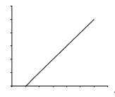

- Να μελετήσετε τις 3 γραφικές παραστάσεις και να γράψετε ένα πραγματικό σενάριο που να ταιριάζει σε κάθε μια από τις γραφικές παραστάσεις.
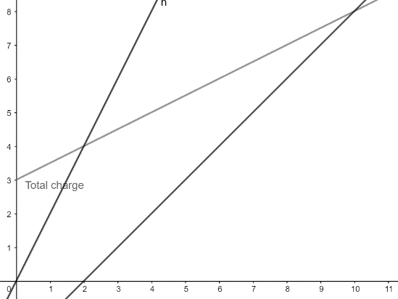

Ψηφιακά Εργαλεία:
Εξερεύνηση 1:
https://www.geogebra.org/m/euq4anwu
Εξερεύνηση 2:
https://www.geogebra.org/m/ycnzgxsw
Δραστηριότητα 1, 2, 3:
https://www.geogebra.org/m/mbgudvhu

